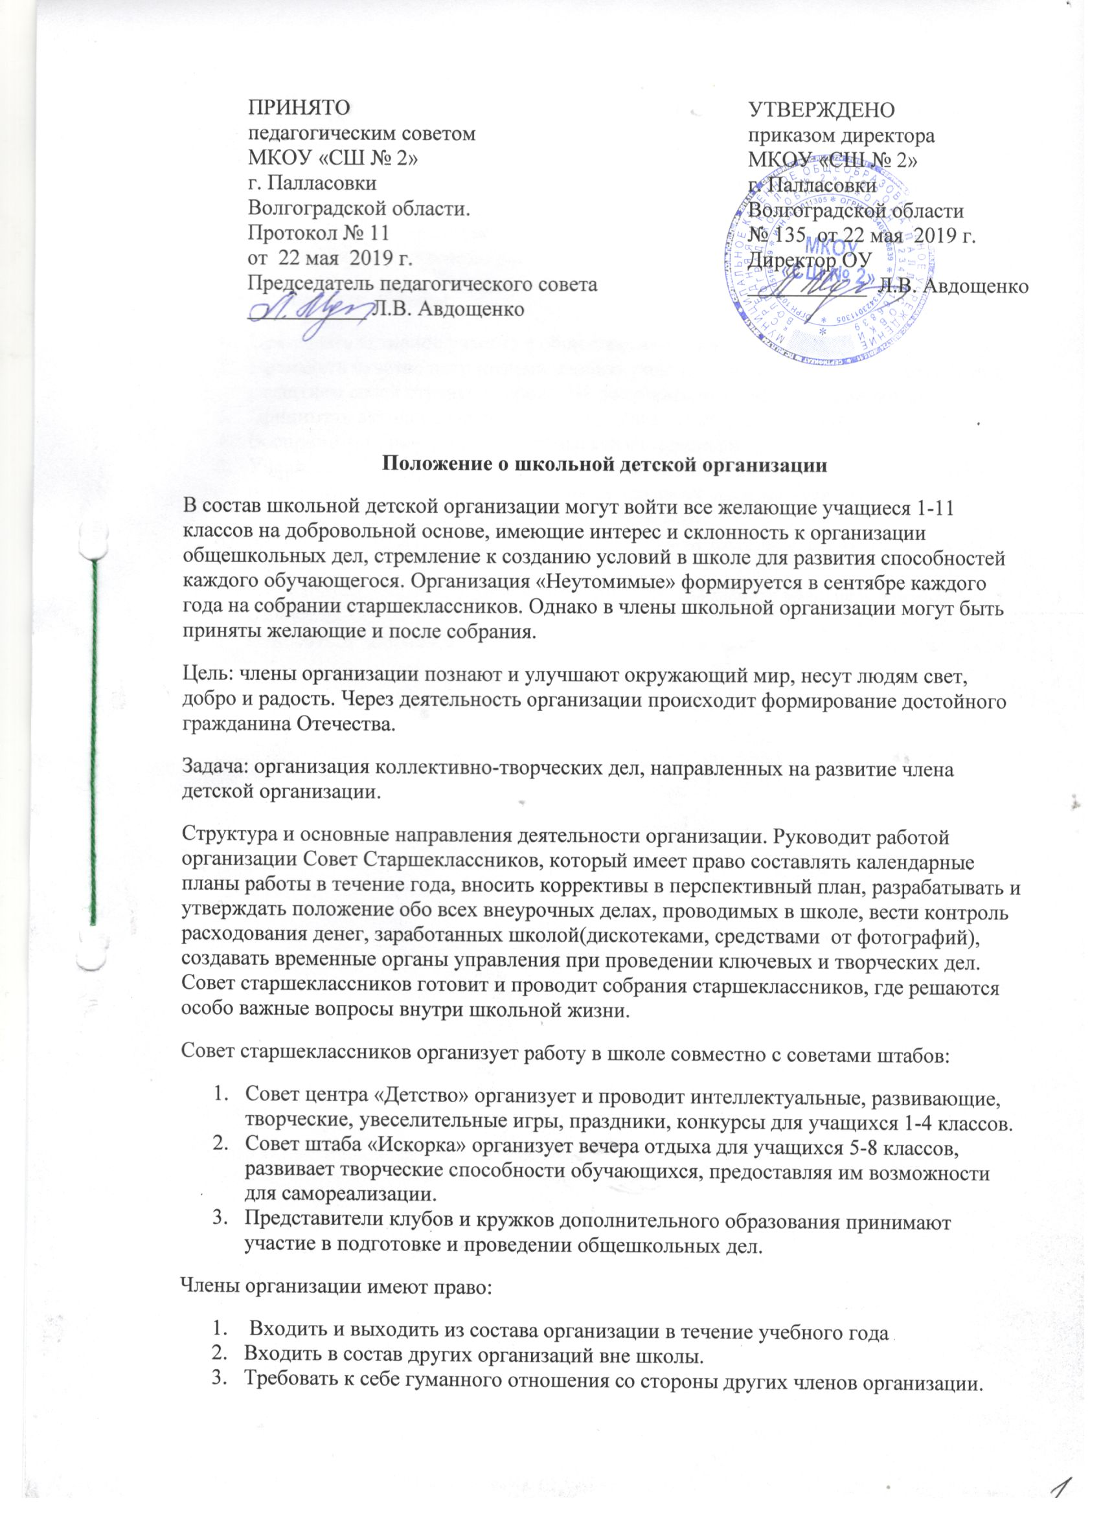
ПРИНЯТО  педагогическим советом  МКОУ «СШ № 2»  г. Палласовки  Волгоградской области.  Протокол № 11  от 22 мая 2019 г.  Председатель педагогического совета  ___________ Л.В. Авдощенко | УТВЕРЖДЕНО  приказом директора  МКОУ «СШ № 2»  г. Палласовки  Волгоградской области  № 135 от 22 мая 2019 г.  Директор ОУ  ___________ Л.В. Авдощенко

Положение о школьной детской организации
В состав школьной детской организации могут войти все желающие учащиеся 1-11 классов на добровольной основе, имеющие интерес и склонность к организации общешкольных дел, стремление к созданию условий в школе для развития способностей каждого обучающегося. Организация «Неутомимые» формируется в сентябре каждого года на собрании старшеклассников. Однако в члены школьной организации могут быть приняты желающие и после собрания.
Цель: члены организации познают и улучшают окружающий мир, несут людям свет, добро и радость. Через деятельность организации происходит формирование достойного гражданина Отечества.
Задача: организация коллективно-творческих дел, направленных на развитие члена детской организации.
Структура и основные направления деятельности организации. Руководит работой организации Совет Старшеклассников, который имеет право составлять календарные планы работы в течение года, вносить коррективы в перспективный план, разрабатывать и утверждать положение обо всех внеурочных делах, проводимых в школе, вести контроль расходования денег, заработанных школой(дискотеками, средствами от фотографий), создавать временные органы управления при проведении ключевых и творческих дел. Совет старшеклассников готовит и проводит собрания старшеклассников, где решаются особо важные вопросы внутри школьной жизни.
Совет старшеклассников организует работу в школе совместно с советами штабов:
- Совет центра «Детство» организует и проводит интеллектуальные, развивающие, творческие, увеселительные игры, праздники, конкурсы для учащихся 1-4 классов.
- Совет штаба «Искорка» организует вечера отдыха для учащихся 5-8 классов, развивает творческие способности обучающихся, предоставляя им возможности для самореализации.
- Представители клубов и кружков дополнительного образования принимают участие в подготовке и проведении общешкольных дел.
Члены организации имеют право:
- Входить и выходить из состава организации в течение учебного года
- Входить в состав других организаций вне школы.
- Требовать к себе гуманного отношения со стороны других членов организации.
- Участвовать в подготовке и проведении общешкольных дел только по своему желанию.
- Отстаивать свое мнение при обсуждении сценарных планов, положений.
- Вносить и отстаивать свои предложения при обсуждении всех вопросов организации.
- Участвовать в заседаниях педагогических советов, где обсуждаются вопросы, касающиеся жизнедеятельности старшеклассников.
Члены организации обязаны:
- Принимать активное участие в общественной жизни школы.
- Проявлять чувство патриотизма: любить родной край, интересоваться историей и развитием своей страны и города. Не допускать межнациональной розни.
- Принимать активное участие в сохранении и защите родного края.
- Воспринимать интересы коллектива как собственные
- Участвовать в делах классного коллектива по собственному желанию, являться организатором и активным участником классных мероприятий, быть готовым всегда прийти на помощь своим одноклассникам.
- Являться организатором и активным участником трудовых дел на благо школы и города.
- С интересом работать в предметных кружках, принимать участие в олимпиадах и конкурсах.
- Относиться доброжелательно к людям, уметь понимать и познавать других людей.



